28.03.2015 UA1CEG/p в «Весеннем полевом дне».
(«Приятель-17»,35 ватт, Delta на 14 мГц)

Второй тур «Весеннего полевого дня».
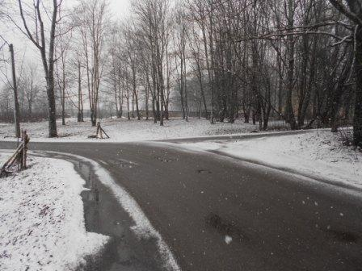
Погода: снег с дождём. Снег крупными хлопьями.
Ст. лейтенант Литвинов UR0ET любит такую погоду. Я… просто принимаю как то, что от меня никак не зависит. Ныть бесполезно! Буду работать QRP/p при такой погоде.
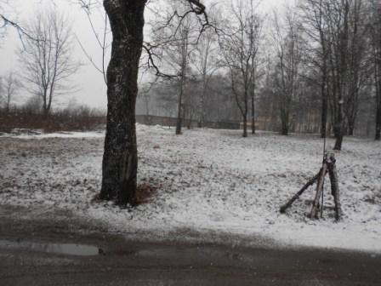

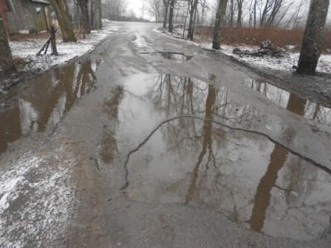

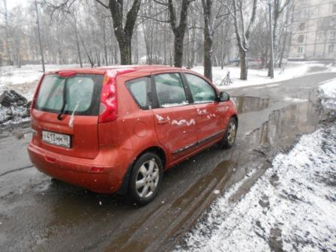

Кто-то мне приветственно помахал из машины, но кто я не рассмотрел..
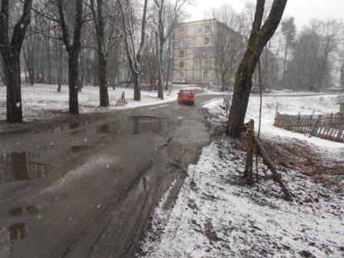
Если присмотреться, то видны белые пятна, это хлопья снега.
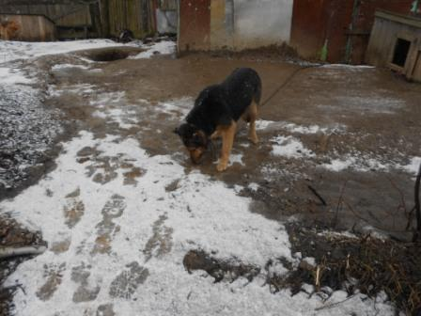
Собачки забились в конуры и … одна вылезла, вторая повиляла хвостом и всем своим видом показала: «Нашёл дурочку, вылезать из тёплой конуры!» Ясное дело, не голодны…
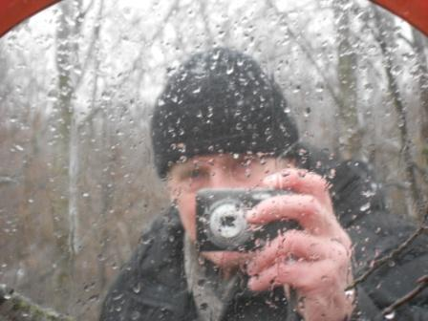
Это я…
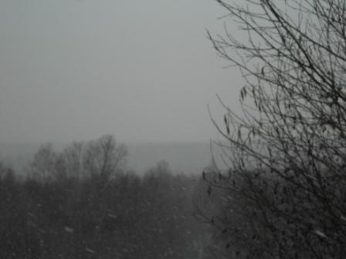
Вид с высотки.
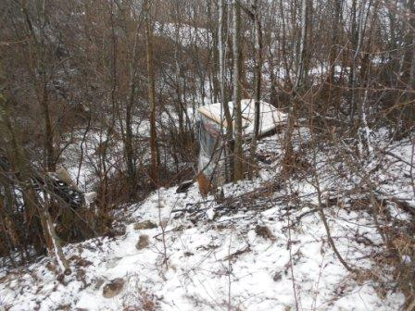
В такую погоду вигвам кажется очень уютным!

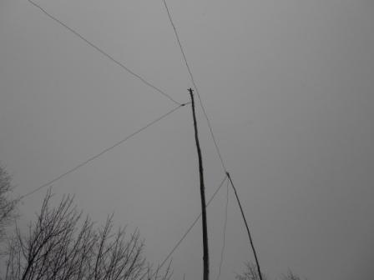

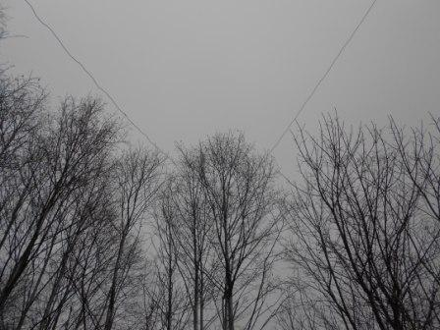

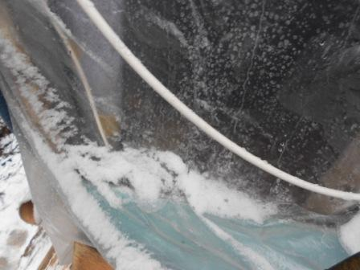
«Окно» вигвама…
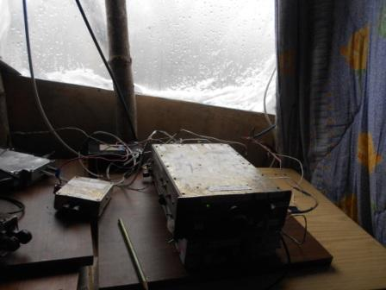
С энтузиазмом забиваюсь в вигвам! Начинаю, как и обещал, работать QRPP/p.
Не отвечает никто, впрочем никого и не слышно.
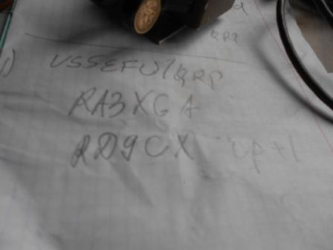
Мельком слышал Михаила R7AO/p, увы, кратковременно и единожды! Жаль…
На пределе принимаю Анатолия, Сергея RD9CX, тоже не оглушительно, но уверенно.
Попытался дозваться Сергея, работая QRPP, не полдучилось… Да и Анатолий тоже не отозвался.
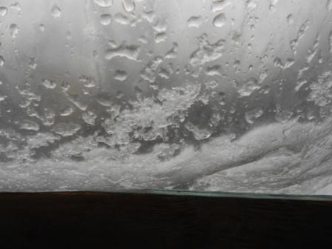

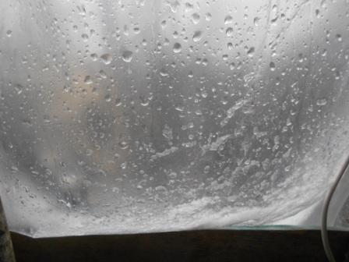
По плёнке, обозначающей окно, стучат мокрые хлопья снега!
Романтики сколько угодно, навалом, вот с QSO несколько хуже!
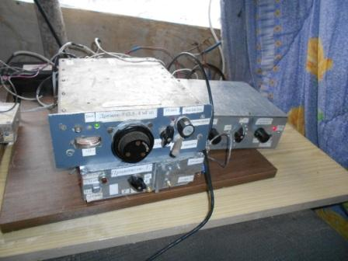
Подключаю СУ с усилителем, 3 ватта. Фото со вспышкой.
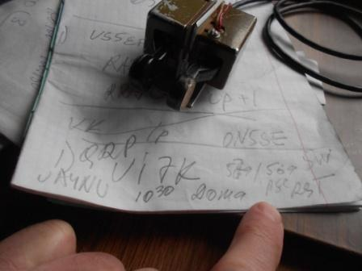
Виталий UI7K отозвался на мой общий вызов! И QSO прошло отлично. Я посмеялся, получив на озвучивание своего QTH: «В лесу», очередной аналогичный ответ : «Дома».
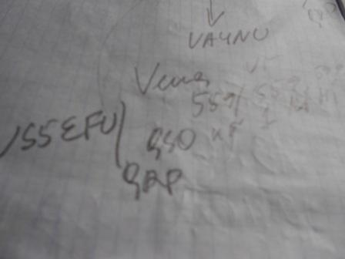
Далее несколько минут я SWL, с интересом наблюдаю QSO Анатолия и Евгения (Евгения UA4NU в тот момент не слышно абсолютно). Анатолий провёл первую связь, его комментарий по этому поводу: «Hi, hi».
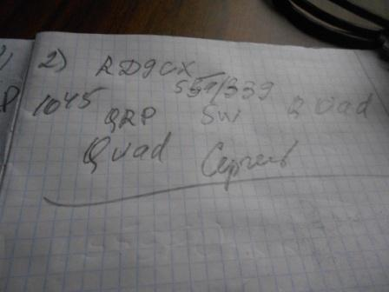
Ура! Сергей услышал, прекрасно провели QSO!
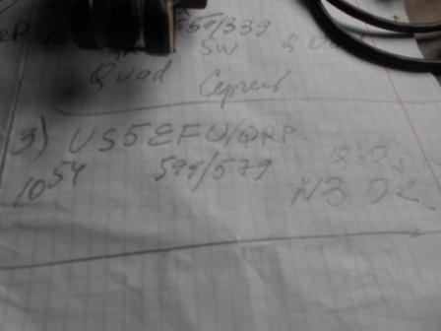
Тут мы оба дружно похихикали, и у меня, и у Анатолия это 3-я связь!
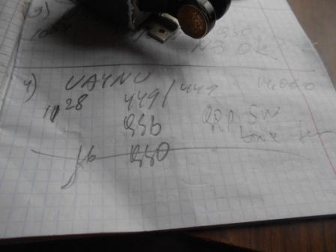
Очередное: «Ура!», в последнее время с Евгением прохождение не позволяло провести QSO. Ранее Виталий мне передал привет от Евгения и я, соответственно через Виталия, передал Евгению привет.
Сегодня мы с Евгением встречались 2 раза, второй раз позже, когда стало скучно, никого не слышно, а если кто и слышен, связи уже проведены…
Во второй раз мы просто расширенно поболтали. Евгений продемонстрировал QRO, я ему сообщил явную для него новость, что QRO я его принимаю значительно громче! Похихикали.
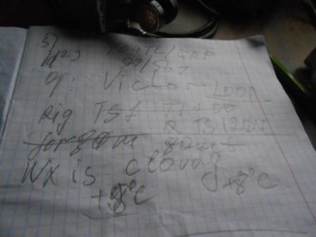
Завершающее QSO с YO4TL/QRP. Victor тоже посмеялся, когда я на его «неважная погода +8» передал, что у нас замечательная великолепная погода: «Мокрый снег с дождём, пасмурно, 0 градусов, жара!»
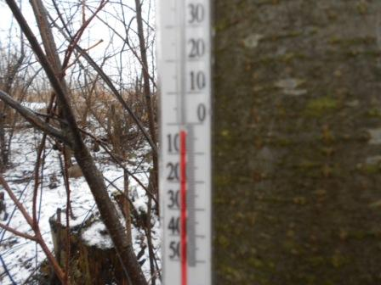
Правда, выяснилось, что я погоду солидно приукрасил!
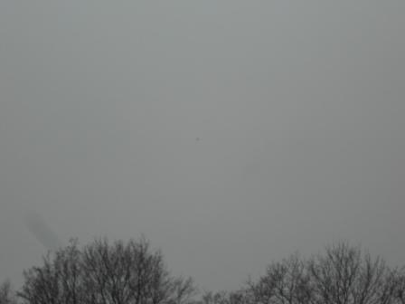
Точка в центре фото, это летящая сорока, ей нелётная погода не указ! Голод- не тётка!
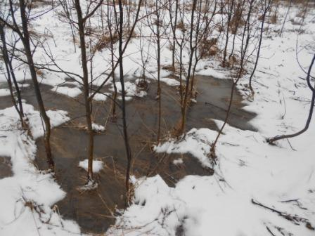
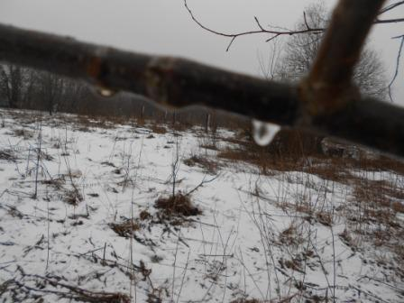

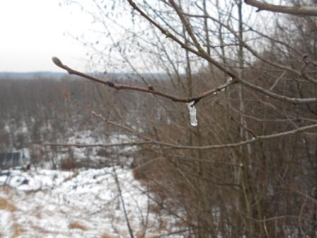
Капли на деревьях.
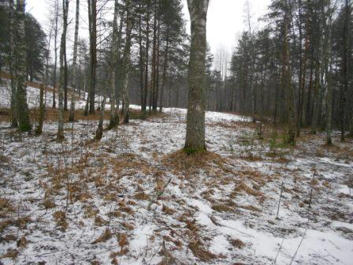

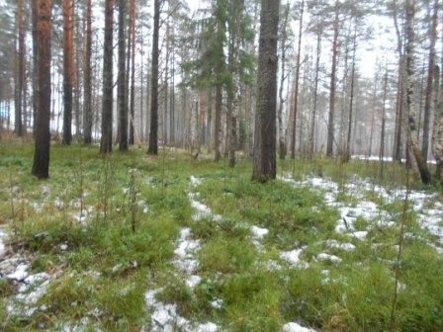
Всё-таки это место оптимистичнее…
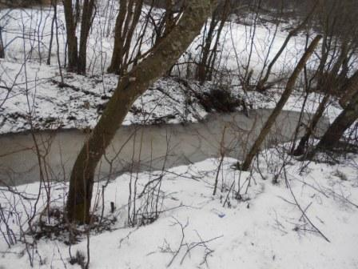

Итак, во втором туре «Весеннего полевого дня», работая QRP/p, 3-мя ваттами, я провёл 5 QSO на 14 мГц с QRP станциями:

- UI7K/QRP;
- RD9CX/QRP;
- US5EFU/QRP;
- UA4NU/QRP;
- YO4TL/QRP.

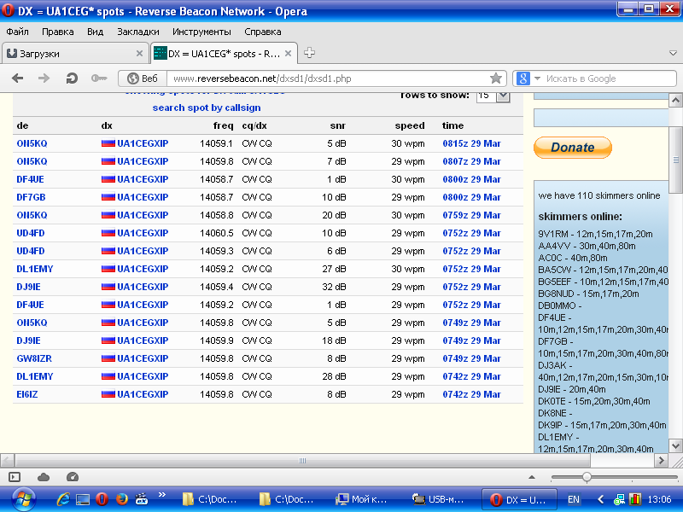
Скиммеры меня вполне зарегистрировали!

Не могу не отметить великолепный результат Андрея!
R1OA:
Пока только так
QRPp TX 200mwatt батарейка крона R1OA/QRPppp
29-Mar-2015 07:43:20 14059.7 CW RD9CX/QRP 599 579
29-Mar-2015 07:57:16 14059.8 CW UR4MCK/P 539 569
29-Mar-2015 08:07:25 14059.9 CW RV3GM/QRP 579 577
Девиация частоты, гуляет немного уже напряжение, 3 день на ней стучу )))) Но Европа отвечает свободно скимеры тоже слышат аж во Франции ))))

Вот это по делу! Человек не придумывает основания не работать в эфире, а работает! Молодец Андрей!

А я так хотел бы провести QSO c UR4MCR/p, даже на уровне шумов не слышал…

До встречи в эфире!
73! UA1CEG Юрий Александров, д.Гарболово. Ленинградской области, Всеволожского района.

LO23, KP50FI.

